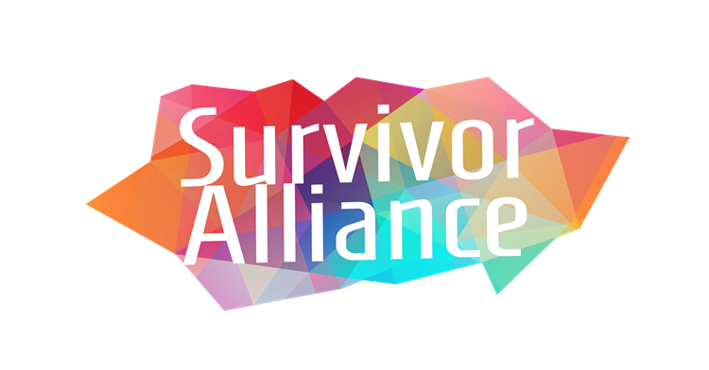

O Congresso Mundial da Survivor Alliance:
O poder do coletivo
1-4 de outubro de 2024 - Nairóbi – Quênia

Temos o prazer de convidá-lx a participar do Congresso Mundial da Survivor Alliance: O poder do coletivo, de 1 a 4 de outubro de 2024, em Nairóbi, Quênia. O processo de inscrição já está aberto!

O Congresso Mundial é um evento trienal (a cada 3 anos), liderado por sobreviventes, de construção de movimentos, que reúne a comunidade da Survivor Alliance para promover a liderança dxs sobreviventes. Haverá programas paralelos, mas em geral haverá programas separados para xs sobreviventes e xs aliadxs, culminando no último dia do Congresso Mundial, que será um dia partilhado e colaborativo.

O Congresso Mundial é o único evento do seu gênero liderado e focado em sobreviventes, reunindo mais de 100 sobreviventes adultxs multinacionais de todos os tipos do tráfico de pessoas. É também o único evento no setor antitráfico em que xs sobreviventes são xs principais curadorxs da agenda dxs aliadxs.

Objetivos do Congresso Mundial

O Programa de Líderes Sobreviventes do Congresso Mundial cria oportunidades para que pessoas com a experiência vivida do tráfico de pessoas promovam um movimento inclusivo, interseccional e liderado por sobreviventes, desenvolvam habilidades de liderança e trabalhem com aliadxs para desenvolver estratégias para a inclusão de sobreviventes.

Ao final do Congresso Mundial, esperamos que xs líderes sobreviventes:

- sintam um maior senso de pertencimento e autonomia individual.
- sintam um maior senso de poder coletivo.

- aprendam com as experiências e o conhecimento uxs dxs outrxs.
- Expandam sua capacidade de se conectar com sobreviventes e aliadxs de diversas origens.
- Fortaleçam as habilidades de liderança para aumentar as contribuições para a construção de um movimento liderado por sobreviventes.

Detalhes do evento
O Congresso Mundial será realizado de 1 a 4 de outubro de 2024. Xs líderes sobreviventes chegarão em 30 de setembro, para terem um dia para descansar e recuperar da viagem.

Esperamos que mais de 100 líderes sobreviventes se juntem a nós em Nairóbi, no Quênia. Também prepararemos um programa on-line para aquelxs que não puderem participar do Congresso Mundial pessoalmente.

Haverá interpretação em inglês, bengali, hindi, espanhol e português para as reuniões presenciais e online.

O processo de seleção será realizado com a contribuição do Comitê de Planejamento do Congresso Mundial. As informações para xs membros selecionadxs e não selecionadxs serão comunicadas no maio.

Temos mais de 900 membros, por isso não podemos receber todxs na reunião presencial. Para realizar este difícil processo de seleção, priorizaremos a representação da diversidade de origens, identidades e experiências vividas.

Saiba mais!

Consulte nosso site e leia esta seção de Perguntas frequentes.
Você também pode escrever para: worldcongress@survivoralliance.org para obter informações adicionais que você possa precisar.

Estamos ansiosxs para compartilhar essa experiência significativa com você!
Equipe da Survivor Alliance

